ОТЧЕТ
о проведениии дополнительных мероприятий, направленных на выяление и профилактику инфекционных заболеваний, в том числе новой коронавирусной инфекции и энтеровирусной инфекции
в МБОУ ООШ № 21 поселка Перевалка

В МБОУ ООШ № 21 поселка Перевалка были проведены следующие мероприятия:
-классные часы для учашихся, направленные на профилактику коронавирусной, энтеровирусной инфекции. Проведена профилактическая разъяснительная работа с сотрудниками школы с привлечением медицинских работников (Фотоотчет прилагается)
Классный час «Профилактика коронавирусной и энтеровирусной инфекции».
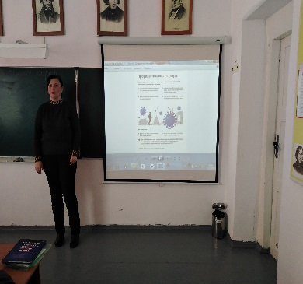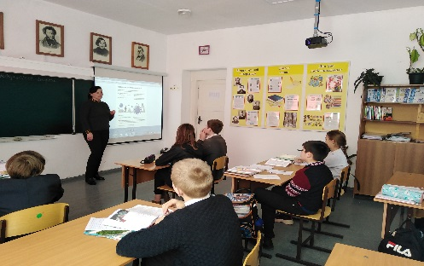
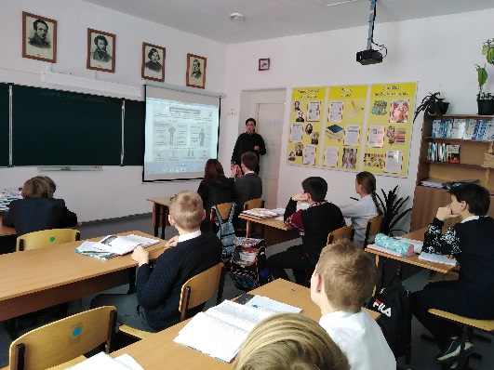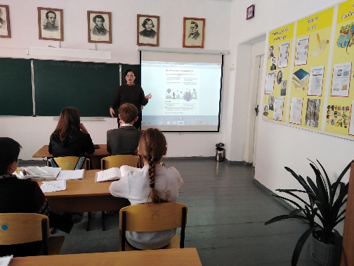
-были приглашены медработники ЦРБ Мостовского района, которые провели медицинский осмотр детей и провели лекцию для учащихся и сотрудников МБОУ ООШ № 21 поселка Перевалка на тему: «О проведениии дополнительных мероприятий, направленных на выяление и профилактику инфекционных заболеваний, в том числе новой коронавирусной инфекции, энтеровирусной инфекциии» (Фотоотчет прилагается)

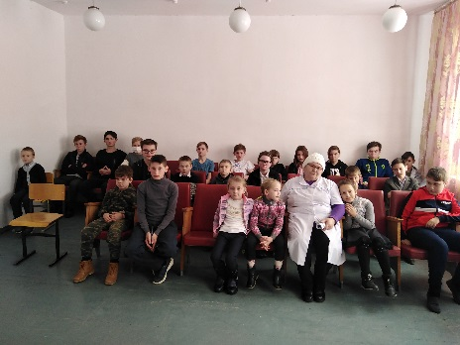
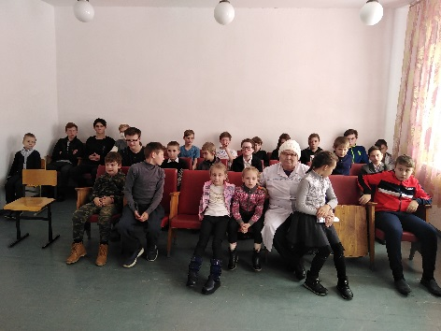
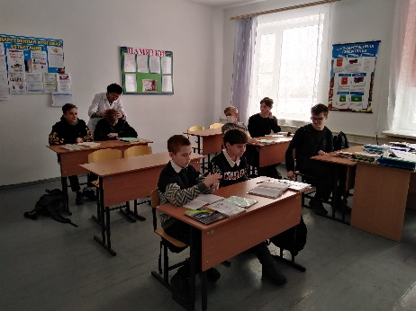
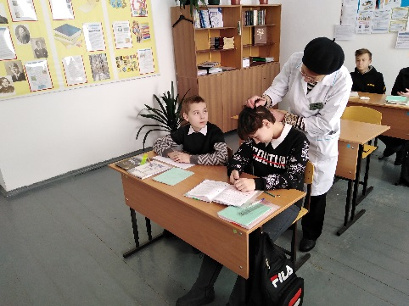

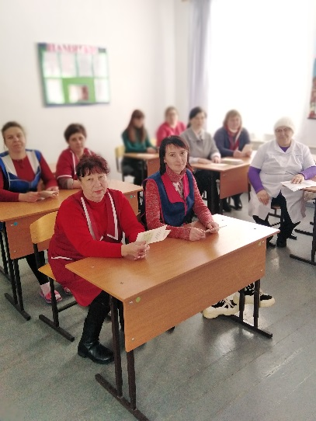
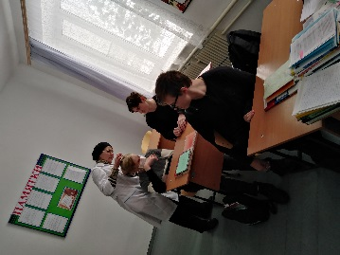

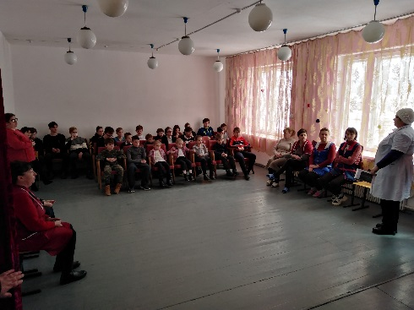

-с родителями была проведена беседа в телефонном режиме, и вручены памятки под роспись (памятки прилагаются)
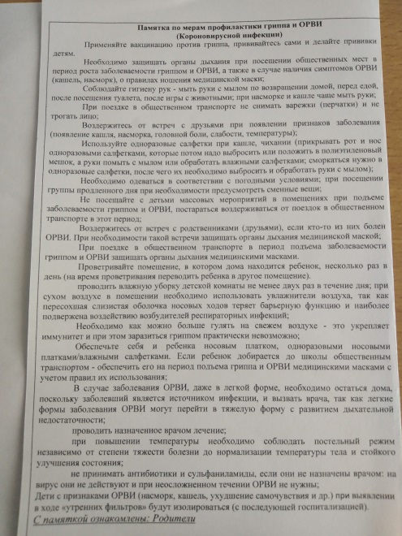
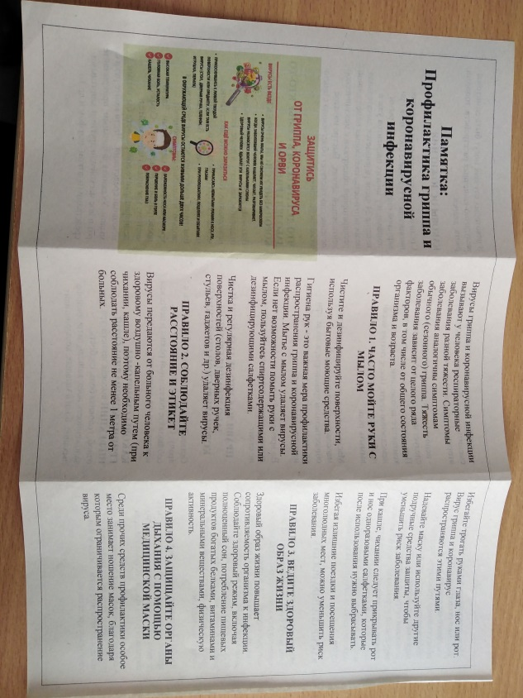
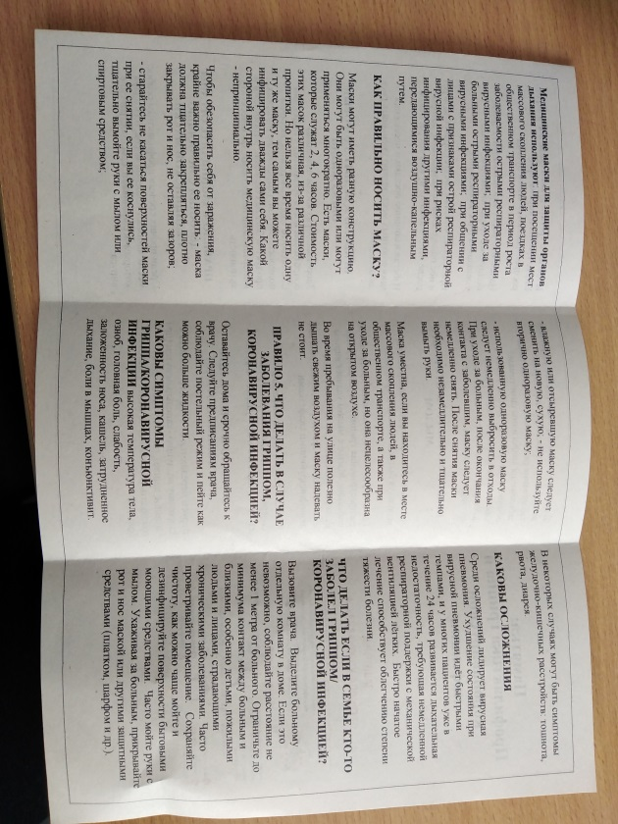

и.о. заместителя директора по ВР Ю.А.Трубарова

